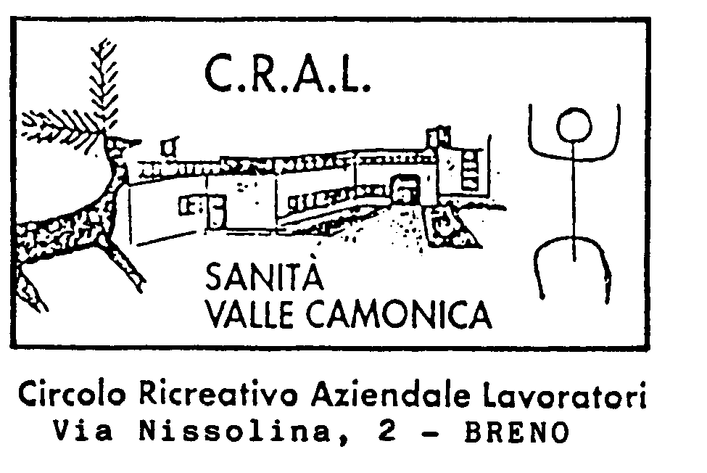

IL CRAL SANITA’ PROPONE :

NEK
IN CONCERTO

ALLO STADIO COMUNALE DI BRENO

SABATO 2 AGOSTO 2025 H 21.00

QUOTA DI PARTECIPAZIONE:

POSTI I SETTORE NUMERATI € 45
PER ASSOCIATI CRAL SIA TITOLARI CHE FAMILIARI
€ 35

POSTI II SETTORE NON NUMERATI € 30
PER ASSOCIATI CRAL SIA TIT0LARI CHE FAMILIARI
€ 20

ISCRIZIONI APERTE, PER I CONCERTI LA QUOTA VA VERSATA DA SUBITO PER INTERO ALLA PRENOTAZIONE, POSTI LIMITATI SOLO N 30.

PER PRENOTAZIONI E ACQUITO INGRESSI CHIAMARE DALLE H 16 ALLE H 18 TOBIA A. CELL 3662709784

IL CONSIGLIO DIRETTIVO DEL CRAL DEL 28.01.2025 PROTOCOLLO N 01/2025

